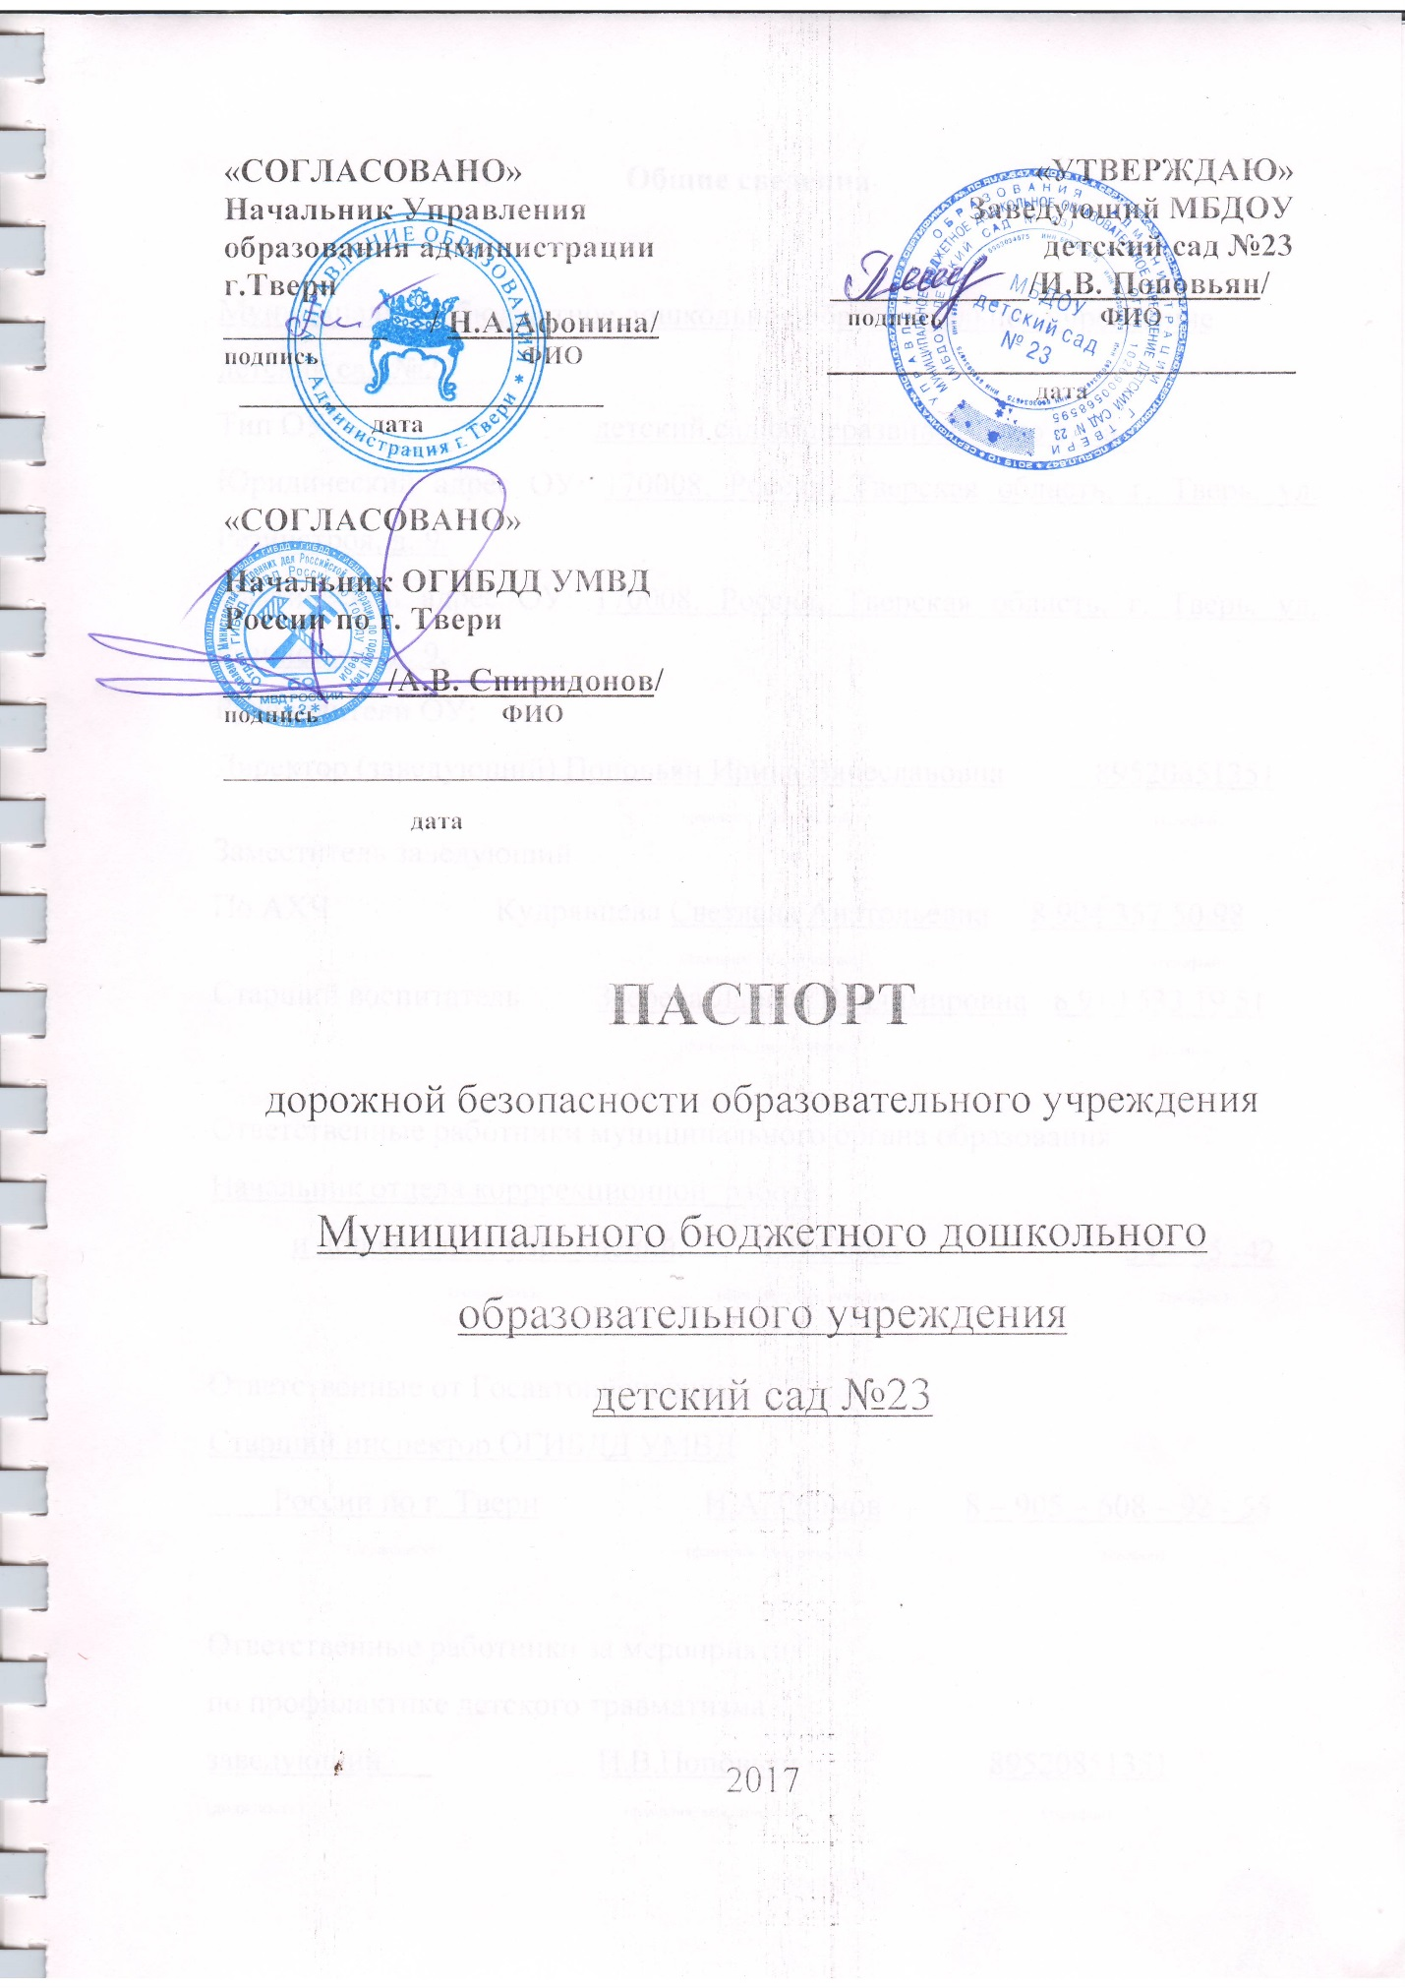

**Общие сведения**

Муниципальное дошкольное образовательное учреждение

«Детский сад №23»

Тип ОУ: детский сад общеразвивающего вида

Юридический адрес ОУ: 170008, Россия, Тверская область, г. Тверь, ул. Резинстроя, д. 9.

Фактический адрес ОУ: 170008, Россия, Тверская область, г. Тверь, ул. Резинстроя, д. 9.

Руководители ОУ:

Директор (заведующий) Рубаненко Елена Валентиновна

(фамилия, имя, отчество)

Заместитель заведующий

По АХЧ Янчук Светлана Анатольевна

(фамилия, имя, отчество)

Старший воспитатель Зверева Лариса Владимировна

(фамилия, имя, отчество)

Ответственные работники

муниципального органа

образования Начальник отдела корррекционной работе

и дошкольных учреждений. Т.В.Серая

(должность) (фамилия, имя, отчество)

34 – 45 -42

(телефон)

Ответственные от

Госавтоинспекции Старший инспектор УГИБДД УМВД

России по г. Твери И.А. Громов

(должность) (фамилия, имя, отчество)

8 – 905 – 608 – 92 - 55

(телефон)

Ответственные работники

за мероприятия по профилактике

детского травматизма заведующий Е.В. Рубаненко

(должность) (фамилия, имя, отчество)

8 -905 – 607 – 55 - 86

(телефон)

Заместитель начальника Департамента,

начальник отдела содержания

дорожного хозяйства и

безопасности дорожного движения Д.В.Скрастынь 32 – 88 - 75

(фамилия, имя, отчество) (телефон)

Начальник Департамента

жилищно – коммунального

хозяйства и жилищной политики И.В.Куринный 32 – 06 - 01

(фамилия, имя, отчество) (телефон)

Количество воспитанников 114

Наличие уголка по БДД имеются в каждой групповой комнатах

*(если имеется, указать место расположения)*

Наличие класса по БДД имеется кабинет по БДД

*(если имеется, указать место расположения)*

Наличие автогородка (площадки) по БДД имеется автогородок

Время пребывания воспитанников в МДОУ: с 07.00 до 19.00 часов

**Телефоны оперативных служб:**

Служба спасения…. 112  
Пожарная.....01  
Милиция.....02  
Скорая помощь.....03  
Аварийная служба газа.....04  
Дежурная часть ГИБДД.....58-04-00

Дежурная часть УВД….42-23-10

**Оглавление**

1. План-схемы ОУ.

- район расположения ОУ, пути движения транспортных средств и детей (учеников, обучающихся)…………………………………………………………………………….7

- организация дорожного движения в непосредственной близости от образовательного учреждения с размещением соответствующих технических средств, маршруты движения детей и расположение парковочных мест……………8

- пути движения транспортных средств к местам разгрузки/погрузки и рекомендуемых безопасных путей передвижения детей по территории образовательного учреждения…………………………………………………………..9

2. Памятка администрации образовательного учреждения………………………….10

3.Выписка из правил дорожного движения российской федерации…………………11

4. Постановление об утверждении правил организованной перевозки группы детей автобусами………………………………………………………………………………..14

5.Инструкции педагогу, ответственному за организацию в общеобразовательном учреждении работы по профилактике детского дорожно – транспортного травматизма………………………………………………………………………………20

6. Инструкция для воспитателей по предупреждению детского дорожно -транспортного травматизма……………………………………………………………..22

7.Национальный стандарт Российской Федерации. Технические средства организации дорожного движения. Искусственные неровности. Общие технические требования. Правила применения………………………………………..24

8.Проект «Формирование у детей дошкольного возраста основ безопасности жизнедеятельности в рамках ознакомления с правилами дорожного движения»….39

9.Планирование работы по обучению детей безопасному поведению на дорогах в младшей группе……………………………………………………………………….45

10.Планирование работы по обучению детей безопасному поведению на дорогах в средней группе…………………………………………………………………………50

11.Планирование работы по обучению детей безопасному поведению на дорогах в старшей группе………………………………………………………………………56

12.Планирование работы по обучению детей безопасному поведению на дорогах в подготовительной группе…………………………………………………………….62

13.План работы с родителями по формированию у детей навыков безопасного поведения на улицах и дорогах на 2015 – 2016 учебный год…………………….....70

14.Перспективный план работы с инспектором ГИБДД…………………………….73

15. Приложения………………………………………………………………………….75

-[Диагностика знаний дошкольников о правилах безопасного поведения вне дома и условий освоения этих знаний.](http://dou31.neftekamsk.ru/diagnostika-znanij-doshkolnikov-o-pravilakh-bezopasnogo-povedeniya-vne-doma-i-uslovij-osvoeniya-etikh-znanij)

- Вопросник для проверки знаний детей по теме "Дорожная азбука".

- Фотопрезентация к проекту «Формирование у детей дошкольного возраста основ безопасности жизнедеятельности в рамках ознакомления с правилами дорожного движения».

- Оборудование транспортных площадок.

- Основные требования к детским автогородкам.

- Уголок безопасности в детском саду

**ПАМЯТКА ДЛЯ АДМИНИСТРАЦИИ ОБРАЗОВАТЕЛЬНОГО УЧРЕЖДЕНИЯ**

**При планировании мероприятий должны быть предусмотрены:**

1.Работа с субъектами воспитательного процесса:

Старшим воспитателем, воспитателями групп, инструктором по ФИЗО, музыкальным руководителем по оказанию им методической помощи

в проведении разнообразных форм проведения мероприятий

по изучению Правил дорожного движения.

2.Активизация работы по предупреждению несчастных случаев с детьми на улице, организация работы по разъяснению среди воспитанников и их родителей (опекунов) Правил поведения в общественных местах и предупреждению нарушений Правил дорожного движения.

3.Создание и оборудование уголков (кабинетов) по безопасности движения, изготовление стендов, макетов улиц, перекрестков, светофоров, разработка методических, дидактических материалов и пособий для занятий со школьниками,

4.Создание специальных площадок (атрибутов для занятий в помещении) для практических занятий по Правилам дорожного движения.

5.Включение в программу материалов по изучению ПДД.

6.Работа с родителями по разъяснению Правил дорожного движения, проведение разных форм: собрания, конференции, совместные игровые программы, выставки-конкурсы творческих работ (рисунки, поделки).

7.Пропаганда Правил дорожного движения через печать, стенную печать, видеофильмы, участие в районных и областных творческих конкурсах (рисунки, плакаты, сочинения, совместные работы детей и родителей, конспекты тематических занятий; методических разработок по проведению игровых программ, викторин, игр и др.). Оформление методической копилки по организации и проведению месячника «Внимание, дети!». Постоянный контакт администрации образовательного учреждения с инспектором ГИБДД - необходимое условие плодотворной работы по изучению Правил дорожного движения и профилактики детского дорожно-транспортного травматизма.

**ВЫПИСКА ИЗ ПРАВИЛ ДОРОЖНОГО ДВИЖЕНИЯ**

**РОССИЙСКОЙ ФЕДЕРАЦИИ**

Пешеходы должны двигаться по тротуарам или пешеходным дорожкам, а при их отсутствии - по обочинам. Пешеходы, перевозящие или переносящие громоздкие предметы, а также лица, передвигающиеся в инвалидных колясках без двигателя, могут двигаться по краю проезжей части, если их движение по тротуарам или обочинам создает помехи для других пешеходов.

При отсутствии тротуаров, пешеходных дорожек или обочин, а также *в* случае невозможности двигаться по ним пешеходы могут двигаться по велосипедной дорожке или идти в один ряд по краю проезжей части (на дорогах с разделительной полосой - по внешнему краю проезжей части).

При движении по краю проезжей части пешеходы должны идти навстречу движению транспортных средств. Лица, передвигающиеся в инвалидных колясках без двигателя, ведущие мотоцикл, мопед, велосипед, в этих случаях должны следовать по ходу движения транспортных средств. (в ред. Постановления Правительства РФ от 14.12.2005 N 767)

При движении по обочинам или краю проезжей части в темное время суток или в условиях недостаточной видимости пешеходам рекомендуется иметь при себе предметы со световозвращающими элементами и обеспечивать видимость этих предметов водителями транспортных средств. (абзац введен Постановлением Правительства РФ от 14.12.2005 N 767)

Движение организованных пеших колонн по проезжей части разрешается только по направлению движения транспортных средств по правой стороне не более чем по четыре человека в ряд. Спереди и сзади колонны с левой стороны должны находиться сопровождающие с красными флажками, а в темное время суток и в условиях недостаточной видимости - с включенными фонарями: спереди - белого цвета, сзади - красного.

Группы детей разрешается водить только по тротуарам и пешеходным дорожкам, а при их отсутствии - и по обочинам, но лишь в светлое время суток и только в сопровождении взрослых.

**Обязанности пассажиров**

Пассажиры обязаны:

* при поездке на транспортном средстве, оборудованном ремнями безопасности, быть пристегнутым ими, а при поездке на мотоцикле - быть в застегнутом мотошлеме;
* посадку и высадку производить со стороны тротуара или обочины и только после полной остановки транспортного средства.

Если посадка и высадка невозможна со стороны тротуара или обочины, она может осуществляться со стороны проезжей части при условии, что это будет безопасно и не создаст помех другим участникам движения.

**Общие обязанности водителей**

При движении на транспортном средстве, оборудованном ремнями безопасности, быть пристегнутым и не перевозить пассажиров, не пристегнутых ремнями (допускается не пристегиваться ремнями обучающему вождению, когда транспортным средством управляет обучаемый, а в населенных пунктах, кроме того, водителям и пассажирам автомобилей оперативных служб, имеющих специальные цветографические схемы, нанесенные на наружные поверхности). При управлении мотоциклом быть в застегнутом мотошлеме и не перевозить пассажиров без застегнутого мотошлема.

**Учебная езда**

Обучаемому на автомобиле должно быть не менее 16 лет, а на мотоцикле - не менее 14 лет.

**Перевозка людей**

Перевозка людей в кузове грузового автомобиля с бортовой платформой разрешается, если он оборудован в соответствии с Основными положениями, при этом перевозка детей допускается только в исключительных случаях.

Организованная перевозка группы детей должна осуществляться в соответствии со специальными правилами в автобусе или грузовом автомобиле с кузовом-фургоном, имеющих опознавательные знаки «Перевозка детей». При этом с детьми должен находиться взрослый сопровождающий.

Перевозка детей допускается при условии обеспечения их безопасности с учетом особенностей конструкции транспортного средства.

Перевозка детей до 12-летнего возраста в транспортных средствах, оборудованных ремнями безопасности, должна осуществляться с использованием специальных детских удерживающих устройств, соответствующих весу и росту ребенка, или иных средств, позволяющих пристегнуть ребенка с помощью ремней безопасности, предусмотренных конструкцией транспортного средства, а на переднем сиденье легкового автомобиля - только с использованием специальных детских удерживающих устройств.

Запрещается перевозить детей до 12-летнего возраста на заднем сиденье мотоцикла.

**Дополнительные требования к движению велосипедов, мопедов, гужевых повозок, а также прогону животных**

Водителям велосипеда и мопеда запрещается: ездить, не держась за руль хотя бы одной рукой;

перевозить пассажиров, кроме ребенка в возрасте до 7 лет на дополнительном сиденье, оборудованном надежными подножками;

перевозить груз, который выступает более чем на 0,5 м по длине или ширине за габариты, или груз, мешающий управлению;

двигаться по дороге при наличии рядом велосипедной дорожки; поворачивать налево или разворачиваться на дорогах с трамвайным движением и на дорогах, имеющих более одной полосы для движения в данном направлении.

Запрещается буксировка велосипедов и мопедов, а также велосипедами и мопедами, кроме буксировки прицепа, предназначенного для эксплуатации с велосипедом или мопедом.

**ПРАВИТЕЛЬСТВО РОССИЙСКОЙ ФЕДЕРАЦИИ ПОСТАНОВЛЕНИЕ от 17 декабря 2013 г. N 1177**

**ОБ УТВЕРЖДЕНИИ ПРАВИЛ ОРГАНИЗОВАННОЙ ПЕРЕВОЗКИ ГРУППЫ ДЕТЕЙ АВТОБУСАМИ**

Правительство Российской Федерации постановляет:

1. Утвердить прилагаемые [Правила](http://www.consultant.ru/document/cons_doc_LAW_156090/#p27) организованной перевозки группы детей автобусами.

2. Установить, что реализация полномочий федеральных органов исполнительной власти, предусмотренных настоящим постановлением, осуществляется в пределах установленной Правительством Российской Федерации предельной численности работников федеральных органов исполнительной власти, а также бюджетных ассигнований, предусмотренных им в федеральном бюджете на руководство и управление в сфере установленных функций.

3. [Пункт 3](http://www.consultant.ru/document/cons_doc_LAW_156090/#p40) Правил, утвержденных настоящим постановлением, вступает в силу по истечении 180 дней со дня его официального опубликования.

Председатель Правительства

Российской Федерации

Д.МЕДВЕДЕВ

Утверждены

постановлением Правительства

Российской Федерации

от 17 декабря 2013 г. N 1177

ПРАВИЛА ОРГАНИЗОВАННОЙ ПЕРЕВОЗКИ ГРУППЫ ДЕТЕЙ АВТОБУСАМИ

1. Настоящие Правила определяют требования, предъявляемые при организации и осуществлении организованной перевозки группы детей, в том числе детей-инвалидов (далее - группа детей), автобусами в городском, пригородном или междугородном сообщении.

2. Для целей настоящих Правил:

понятия "фрахтовщик", "фрахтователь" и "договор фрахтования" используются в значениях, предусмотренных Федеральным законом "Устав автомобильного транспорта и городского наземного электрического транспорта";

понятие "должностное лицо, ответственное за обеспечение безопасности дорожного движения" используется в значении, предусмотренном Федеральным законом "О безопасности дорожного движения";

понятия "образовательная организация", "организация, осуществляющая обучение" и "организация, осуществляющая образовательную деятельность" используются в значениях, предусмотренных Федеральным законом "Об образовании в Российской Федерации"; понятие "медицинская организация" используется в значении, предусмотренном Федеральным [законом](http://www.consultant.ru/document/cons_doc_LAW_156090/) "Об основах охраны здоровья граждан в Российской Федерации";

понятие "организованная перевозка группы детей" используется в значении, предусмотренном [Правилами](http://www.consultant.ru/document/cons_doc_LAW_156134/?dst=101144) дорожного движения Российской Федерации, утвержденными постановлением Совета Министров - Правительства Российской Федерации от 23 октября 1993 г. N 1090 "О правилах дорожного движения".

3. Для осуществления организованной перевозки группы детей используется автобус, с года выпуска которого прошло не более 10 лет, который соответствует по назначению и конструкции техническим требованиям к перевозкам пассажиров, допущен в установленном порядке к участию в дорожном движении и оснащен в установленном порядке тахографом, а также аппаратурой спутниковой навигации ГЛОНАСС или ГЛОНАСС/GPS.

4. Для осуществления организованной перевозки группы детей необходимо наличие следующих документов:

а) договор фрахтования, заключенный фрахтовщиком и фрахтователем в письменной форме, - в случае осуществления организованной перевозки группы детей по договору фрахтования;

б) документ, содержащий сведения о медицинском работнике (фамилия, имя, отчество, должность), копия лицензии на осуществление медицинской деятельности или копия договора с медицинской организацией или индивидуальным предпринимателем, имеющими соответствующую лицензию, - в случае, предусмотренном [пунктом 12](http://www.consultant.ru/document/cons_doc_LAW_156090/#p60) настоящих Правил;

в) решение о назначении сопровождения автобусов автомобилем (автомобилями) подразделения Государственной инспекции безопасности дорожного движения территориального органа Министерства внутренних дел Российской Федерации (далее - подразделение Госавтоинспекции) или уведомление о принятии отрицательного решения по результатам рассмотрения заявки на такое сопровождение;

г) список набора пищевых продуктов (сухих пайков, бутилированной воды) согласно ассортименту, установленному Федеральной службой по надзору в сфере защиты прав потребителей и благополучия человека или ее территориальным управлением, - в случае, предусмотренном пунктом 17 настоящих Правил;

д) список назначенных сопровождающих (с указанием фамилии, имени, отчества каждого сопровождающего, его телефона), список детей (с указанием фамилии, имени, отчества и возраста каждого ребенка);

е) документ, содержащий сведения о водителе (водителях) (с указанием фамилии, имени, отчества водителя, его телефона);

ж) документ, содержащий порядок посадки детей в автобус, установленный руководителем или должностным лицом, ответственным за обеспечение безопасности дорожного движения, образовательной организации, организации, осуществляющей обучение, организации, осуществляющей образовательную деятельность, медицинской организации или иной организации, индивидуальным предпринимателем, осуществляющими организованную перевозку группы детей автобусом (далее - организация), или фрахтователем, за исключением случая, когда указанный порядок посадки детей содержится в договоре фрахтования;

з) график движения, включающий в себя расчетное время перевозки с указанием мест и времени остановок для отдыха и питания (далее - график движения), и схема маршрута.

5. Оригиналы документов, указанных в пункте 4 настоящих Правил, хранятся организацией или фрахтовщиком и фрахтователем (если такая перевозка осуществлялась по договору фрахтования) в течение 3 лет после осуществления каждой организованной перевозки группы детей.

6. Руководитель или должностное лицо, ответственное за обеспечение безопасности дорожного движения, организации, а при организованной перевозке группы детей по договору фрахтования - фрахтователь обеспечивает наличие и передачу не позднее, чем за 1 рабочий день до начала перевозки ответственному (старшему ответственному) за организованную перевозку группы детей копий документов, предусмотренных подпунктами "б" - "з" пункта 4 настоящих Правил.

В случае осуществления организованной перевозки группы детей по договору фрахтования фрахтователь обеспечивает наличие и передачу фрахтовщику не позднее, чем за 1 рабочий день до начала такой перевозки копий документов, предусмотренных подпунктами "б" - "д" и "ж" пункта 4 настоящих Правил, а фрахтовщик передает фрахтователю не позднее чем за 2 рабочих дня до начала такой перевозки копии документов, предусмотренных подпунктами "е" и "з" пункта 4 настоящих Правил.

7. Руководитель или должностное лицо, ответственное за обеспечение безопасности дорожного движения, организации, а при организованной перевозке группы детей по договору фрахтования - фрахтовщик:

за 2 рабочих дня до организованной перевозки группы детей обеспечивает передачу водителю (водителям) копии договора фрахтования, а также утвержденных руководителем или должностным лицом, ответственным за обеспечение безопасности дорожного движения, организации, или уполномоченным лицом фрахтовщика копии графика движения и схемы маршрута - в случае организованной перевозки группы детей по договору фрахтования;

за 1 рабочий день до организованной перевозки группы детей обеспечивает передачу водителю (водителям) копий документов, предусмотренных подпунктами "б" - "г", "е" и "ж" пункта 4 настоящих Правил. При осуществлении перевозки 2 и более автобусами каждому водителю также передаются копия документа, предусмотренного подпунктом "д" пункта 4 настоящих Правил (для автобуса, которым он управляет), и сведения о нумерации автобусов при движении.

8. К управлению автобусами, осуществляющими организованную перевозку группы детей, допускаются водители, имеющие непрерывный стаж работы в качестве водителя транспортного средства категории "D" не менее 1 года и не подвергавшиеся в течение последнего года административному наказанию в виде лишения права управления транспортным средством либо административного ареста за совершение административного правонарушения в области дорожного движения.

9. Включение детей возрастом до 7 лет в группу детей для организованной перевозки автобусами при их нахождении в пути следования согласно графику движения более 4 часов не допускается.

10. Руководитель или должностное лицо, ответственное за обеспечение безопасности дорожного движения, организации, а при организованной перевозке группы детей по договору фрахтования - фрахтователь или фрахтовщик (по взаимной договоренности) обеспечивает в установленном порядке подачу заявки на сопровождение автобусов автомобилями подразделения Госавтоинспекции.

11. В ночное время (с 23 часов до 6 часов) допускается организованная перевозка группы детей к железнодорожным вокзалам, аэропортам и от них, а также завершение организованной перевозки группы детей (доставка до конечного пункта назначения, определенного графиком движения, или до места ночлега) при незапланированном отклонении от графика движения (при задержке в пути). При этом после 23 часов расстояние перевозки не должно превышать 50 километров.

12. При организованной перевозке группы детей в междугородном сообщении организованной транспортной колонной в течение более 3 часов согласно графику движения руководитель или должностное лицо, ответственное за обеспечение безопасности дорожного движения, организации, а при организованной перевозке группы детей по договору фрахтования - фрахтователь или фрахтовщик (по взаимной договоренности) обеспечивает сопровождение такой группы детей медицинским работником.

13. При неблагоприятном изменении дорожных условий (ограничение движения, появление временных препятствий и др.) и (или) иных обстоятельствах, влекущих изменение времени отправления, руководитель или должностное лицо, ответственное за обеспечение безопасности дорожного движения, организации, а при организованной перевозке группы детей по договору фрахтования - фрахтователь или фрахтовщик (по взаимной договоренности) обеспечивает принятие мер по своевременному оповещению родителей (законных представителей) детей, сопровождающих, медицинского работника (приналичии медицинского сопровождения) и соответствующее подразделение Госавтоинспекции (при сопровождении автомобилем (автомобилями) подразделения Госавтоинспекции).

14. Руководитель или должностное лицо, ответственное за обеспечение безопасности дорожного движения, организации, а при организованной перевозке группы детей по договору фрахтования - фрахтователь обеспечивает назначение в каждый автобус, осуществляющий перевозку детей, сопровождающих, которые сопровождают детей при перевозке до места назначения.

Количество сопровождающих на 1 автобус назначается из расчета их нахождения у каждой двери автобуса, при этом один из сопровождающих является ответственным за организованную перевозку группы детей по соответствующему автобусу и осуществляет координацию действий водителя (водителей) и других сопровождающих в указанном автобусе.

15. В случае если для осуществления организованной перевозки группы детей используется 2 и более автобуса, руководитель или должностное лицо, ответственное за обеспечение безопасности дорожного движения, организации, а при организованной перевозке группы детей по договору фрахтования - фрахтователь назначает старшего ответственного за организованную перевозку группы детей и координацию действий водителей и ответственных по автобусам, осуществляющим такую перевозку.

Нумерация автобусов при движении присваивается руководителем или должностным лицом, ответственным за обеспечение безопасности дорожного движения, организации, а при организованной перевозке группы детей по договору фрахтования - фрахтовщиком и передается фрахтователю не позднее чем за 2 рабочих дня до начала такой перевозки для подготовки списка детей.

16. Медицинский работник и старший ответственный за организованную перевозку группы детей должны находиться в автобусе, замыкающем колонну.

17. В случае нахождения детей в пути следования согласно графику движения более 3 часов в каждом автобусе руководитель или должностное лицо, ответственное за обеспечение безопасности дорожного движения, организации, а при организованной перевозке группы детей по договору фрахтования - фрахтователь или фрахтовщик (по взаимной договоренности) обеспечивает наличие наборов пищевых продуктов (сухих пайков, бутилированной воды) из ассортимента, установленного Федеральной службой по надзору в сфере защиты прав потребителей и благополучия человека или ее территориальным управлением.

ИНСТРУКЦИЯ ПЕДАГОГУ, ОТВЕТСТВЕННОМУ ЗА ОРГАНИЗАЦИЮ В ОБЩЕОБРАЗОВАТЕЛЬНОМ УЧРЕЖДЕНИИ РАБОТЫ ПО ПРОФИЛАКТИКЕ ДЕТСКОГО ДОРОЖНО-ТРАНСПОРТНОГО ТРАВМАТИЗМА

Педагог, ответственный за организацию профилактики ДДТТ,

назначается приказом заведующего общеобразовательного учреждения

перед началом учебного года. Это может быть заместитель

заведующего по воспитательной работе, старший воспитатель, воспитатель группы или любой педагог (на усмотрение заведующего), владеющий

соответствующими знаниями или прошедший курсы повышения квалификации по обучению правилам дорожного движения.

Педагог (инструктор по безопасности дорожного движения) руководствуется в своей работе Законом Российской Федерации «О безопасности дорожного движения», «Правилами дорожного движения Российской Федерации» (новая редакция с внесенными дополнениями и изменениями), другими нормативными правовыми актами. Работа осуществляется в тесном контакте с инспектором по пропаганде или сотрудником Госавтоинспекции, закрепленным за данным общеобразовательным учреждением приказом начальника Госавтоинспекции.

В обязанности педагога, ответственного за организацию профилактики ДДТТ, входит следующее:

* организация работы общеобразовательного учреждения по профилактике ДДТТ в соответствии с планами совместной работы Госавтоинспекции и органа управления образования. План рассматривается на педагогическом совете и утверждается заведующим, а совместные планы проведения профилактических мероприятий - еще и руководителями соответствующих организаций.
* осуществление контроля за выполнением учебного плана и программы занятий по ПДД в образовательном процессе.
* осуществление постоянного контакта с подразделением пропаганды Госавтоинспекции:
* в организации совместных профилактических мероприятий с воспитанниками и их родителями;
* в оформлении «уголка безопасности», кабинета ОБЖ;
* в обеспечении воспитанников наглядными пособиями;
* в техническом оборудовании автоплощадки;
* в ведении наблюдательного дела на общеобразовательное учреждение
* систематическое информирование педагогического коллектива и родителей о состоянии аварийности: количестве ДТП с участием детей, анализе причин, способствующих возникновению ДТП, сроках проведении профилактических мероприятий, их участниках
* разработка совместно с сотрудником Госавтоинспекции схемы маршрута безопасного передвижения детей по территории, прилегающей к общеобразовательному учреждению, контроль постоянного обновления информации по данной схеме.



**ИНСТРУКЦИЯ ДЛЯ ВОСПИТАТЕЛЕЙ ПО ПРЕДУПРЕЖДЕНИЮ ДЕТСКОГО ДОРОЖНО - ТРАНСПОРТНОГО ТРАВМАТИЗМА**

• Отправляясь на экскурсию или на прогулку по улицам города, воспитатель обязан точно знать число детей, которых он берет с собой (обязательно сделать пометку в журнале экскурсий). Оставшиеся по каким - либо причинам дети в детском саду, по указанию заведующей находятся под присмотром определенного сотрудника.

 • Группу детей разрешается водить только по тротуару (а не по дороге вдоль тротуара). Нужно следить, чтобы дети шли строго по двое, взявшись за руки.

• Дети очень любознательны, в пути они могут увлечься чем - нибудь, отстать или уклониться в сторону. Поэтому группу детей всегда должны сопровождать двое взрослых: один идет впереди, другой - сзади.

• Переходить через улицу надо на перекрестках или в местах, где имеются знаки перехода, по пешеходным дорожкам и при зеленом сигнале светофора.

• Переходить через улицу надо не спеша, спокойным ровным шагом.

• Переходить через улицу надо напрямик (а не наискось), потому что это ближайший путь на противоположную сторону.

• При переходе улицы на перекрестке надо обращать внимание не только на зеленый сигнал светофора, но и на приближающийся транспорт. Прежде чем сойти с тротуара необходимо пропустить машины.

• В тех местах, где нет тротуара, надо ходить по левой стороне, навстречу транспорту, и при его приближении уступать ему место, отходя к краю дороги.

• Воспитателям нужно брать с собой красный флажок, и в случае, когда дети не успели перейти улицу, поднятием вверх флажка дать сигнал водителю остановиться и пропустить остальных детей.

• Большое значение имеет обучение детей правилам уличного движения. Это следует делать систематически и настойчиво, сообразуясь с особенностями детского возраста.

• Каждый воспитатель должен хорошо знать правила дорожного движения, чтобы со знанием преподать их детям.

**НАЦИОНАЛЬНЫЙ СТАНДАРТ РОССИЙСКОЙ ФЕДЕРАЦИИ**

**Технические средства организации дорожного движения**

**ИСКУССТВЕННЫЕ НЕРОВНОСТИ**

**Общие технические требования. Правила применения**

Traffic control devices. Road bumps and road humps.

General technical requirements. Application rules

ОКС 93.080.30

ОКП 52 1000

Дата введения 2008-01-01

Предисловие

Цели и принципы стандартизации в Российской Федерации установлены Федеральным законом от 27 декабря 2002 г. N 184-ФЗ "О техническом регулировании", а правила применения национальных стандартов Российской Федерации - ГОСТ Р 1.0-2004 "Стандартизация в Российской Федерации. Основные положения"

Сведения о стандарте

РАЗРАБОТАН Федеральным государственным унитарным предприятием "РОСДОРНИИ" (ФГУП "РОСДОРНИИ") по заказу Федерального дорожного агентства

ВНЕСЕН Техническим комитетом по стандартизации ТК 278 "Безопасность дорожного движения" и Техническим комитетом по стандартизации ТК 418 "Дорожное хозяйство"

УТВЕРЖДЕН И ВВЕДЕН В ДЕЙСТВИЕ Приказом Федерального агентства по техническому регулированию и метрологии от 11 декабря 2006 г. N 295-ст

ВВЕДЕН ВПЕРВЫЕ

Информация об изменениях к настоящему стандарту публикуется в ежегодно издаваемом информационном указателе "Национальные стандарты ", а текст изменений и поправок - в ежемесячно издаваемых информационных указателях "Национальные стандарты". В случае пересмотра (замены) или отмены настоящего стандарта соответствующее уведомление будет опубликовано в ежемесячно издаваемом информационном указателе "Национальные стандарты". Соответствующая информация, уведомление и тексты размещаются также в информационной системе общего пользования - на официальном сайте Федерального агентства по техническому регулированию и метрологии в сети Интернет

Область применения

Настоящий стандарт распространяется на искусственные неровности, устраиваемые на проезжей части дорог и улиц городов и сельских поселений (далее - дороги) Российской Федерации.

Стандарт устанавливает общие технические требования к искусственным неровностям для принудительного ограничения скорости движения транспортных средств и правила их применения.

Нормативные ссылки

В настоящем стандарте использованы нормативные ссылки на следующие стандарты:

ГОСТ Р 50597-93 Автомобильные дороги и улицы. Требования к эксплуатационному состоянию, допустимому по условиям обеспечения безопасности дорожного движения

ГОСТ Р 51256-99 Технические средства организации дорожного движения. Разметка дорожная. Типы и основные параметры. Общие технические требования

ГОСТ Р 52289-2004 Технические средства организации дорожного движения. Правила применения дорожных знаков, разметки, светофоров, дорожных ограждений и направляющих устройств

ГОСТ Р 52290-2004 Технические средства организации дорожного движения. Знаки дорожные. Общие технические требования

ГОСТ Р 52399-2005 Геометрические элементы автомобильных дорог

Примечание - При пользовании настоящим стандартом целесообразно проверить действие ссылочных стандартов в информационной системе общего пользования - на официальном сайте Федерального агентства по техническому регулированию и метрологии в сети Интернет или по ежегодно издаваемому информационному указателю "Национальные стандарты", который опубликован по состоянию на 1 января текущего года, и по соответствующим ежемесячно издаваемым информационным указателям, опубликованным в текущем году. Если ссылочный стандарт заменен (изменен), то при пользовании настоящим стандартом следует руководствоваться замененным (измененным) стандартом. Если ссылочный стандарт отменен без замены, то положение, в котором дана ссылка не него, применяется в части, не затрагивающей эту ссылку.

Термины и определения

В настоящем стандарте применены следующие термины с соответствующими определениями:

искусственная неровность; ИН: Специально устроенное возвышение на проезжей части для принудительного снижения скорости движения, расположенное перпендикулярно к оси дороги.

гребень ИН: Линия, перпендикулярная в плане к оси дороги, соединяющая наиболее возвышенные над проезжей частью точки ИН.

высота ИН: Кратчайшее расстояние от гребня ИН на оси дороги до уровня проезжей части.

продольный профиль ИН: Сечение, создаваемое при пересечении ИН вертикальной плоскостью, расположенной по ее гребню, перпендикулярно к проезжей части дороги.

поперечный профиль ИН: Сечение, создаваемое при пересечении ИН вертикальной плоскостью, расположенной по оси дороги.

Технические требования

* 1. Общие требования
     1. ИН устраивают на отдельных участках дорог для обеспечения принудительного снижения максимально допустимой скорости движения транспортных средств до 40 км/ч и менее.
     2. Конструкции ИН в зависимости от технологии изготовления подразделяют на монолитные и сборно-разборные.
     3. Длина ИН должна быть не менее ширины проезжей части. Допустимое отклонение - не более 0,2 м с каждой стороны дороги.
     4. На участке для устройства ИН должен быть обеспечен водоотвод с проезжей части дороги.
     5. Для информирования водителей участки дорог с ИН должны быть оборудованы техническими средствами организации дорожного движения: дорожными знаками и разметкой.
  2. Требования к монолитным конструкциям
     1. Монолитные конструкции ИН должны быть изготовлены из асфальтобетона.

В зависимости от поперечного профиля ИН подразделяют на два типа:

* волнообразные (см. рисунок 1а);
* трапециевидные (см. рисунок 1б).

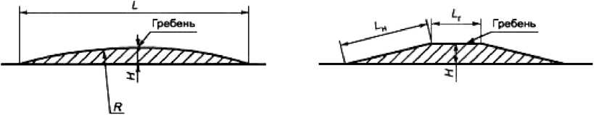

а - волнообразная ИН б - трапециевидная ИН

Рисунок 1 - Поперечные профили ИН

* + 1. Тип продольного профиля ИН выбирают с учетом наличия около нее дождеприемных колодцев с верховой стороны дороги на спуске и в зависимости от направления поперечного стока воды на проезжей части.

Различают следующие типы:

1. - при двустороннем поперечном уклоне проезжей части и отсутствии дождеприемных колодцев с верховой стороны дороги на спуске у ИН (см. рисунок 2а);
2. - при двустороннем поперечном уклоне проезжей части и наличии дождеприемных колодцев с верховой стороны дороги на спуске у ИН (см. рисунок 2б);
3. - при одностороннем поперечном уклоне проезжей части и отсутствии дождеприемного колодца в нижнем лотке с верховой стороны дороги на спуске у ИН (см. рисунок 2в);
4. 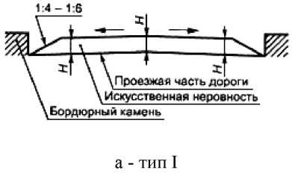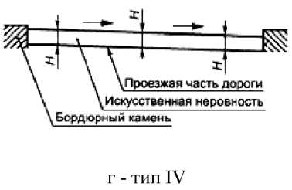- при одностороннем поперечном уклоне проезжей части и наличии дождеприемного колодца в нижнем лотке с верховой стороны дороги на спуске у ИН (см. рисунок 2г).

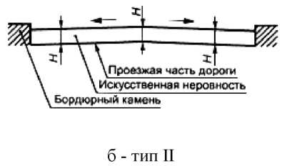

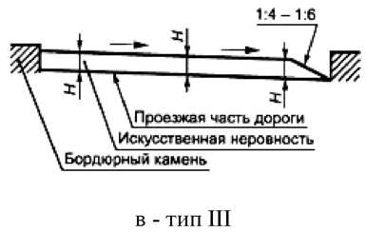

Рисунок 2 - Продольные профили ИН

Параметры ИН следует принимать исходя из максимально допустимой скорости движения на участке дороги, указываемой на знаке, в соответствии с таблицей 1.

**Таблица 1**

Размеры в метрах

|  |  |  |  |  |  |  |
| --- | --- | --- | --- | --- | --- | --- |
| Максималь  но  допустимая скорость движения, указываема я на знаке, км/ч | Волнообразный профиль | | | Трапециевидный профиль | | |
| Длина L | Макси­  мальная  высота  гребня  Н | Радиус  криволинейн  ой  поверхности  R | Длина | | Максимальн ая высота гребня Н |
| горизонтальн ой площадки | наклонног о участка |
| 20 | От 3,0 до 3,5 включ. | 0,07 | От 11 до 15 включ. | От 2,0 до 2,5 включ. | От 1,0 до 1,15  включ. | 0,07 |
| 30 | От 4,0 до 4,5 включ. | 0,07 | От 20 до 25 включ. | От 3,0 до 5,0 включ. | От 1,0 до  1,40  включ. | 0,07 |
| 40 | От 6,25 до  6,75  включ. | 0,07 | От 48 до 57 включ. | От 3,0 до 5,0 включ. | От 1,75 до  2,25  включ. | 0,07 |

На дорогах, по которым осуществляется регулярное движение безрельсовых маршрутных транспортных средств, параметры ИН следует принимать в соответствии с таблицей 2.

**Таблица 2**

Размеры в метрах

|  |  |  |  |  |  |  |
| --- | --- | --- | --- | --- | --- | --- |
| Максималь  но  допустимая  скорость  движения,  указываема  я на знаке, км/ч | Волнообразный профиль | | | Трапециевидный профиль | | |
| Длина L | Макси-  мальна  я  высота  гребня  Н | Радиус  криволинейн  ой  поверхности  R | Длина | | Максимальн  ая высота  гребня Н |
| горизонтальн ой площадки | наклонног о участка |
| 20 | От 5,0 до 5,5 включ. | 0,07 | От 31 до 38 включ. | От 2,0 до 2,5 включ. | От 1,5 до 2,0 включ. | 0,07 |
| 30 | От 8,0 до 8,5 включ. | 0,07 | От 80 до 90 включ. | От 3,0 до 5,0 включ. | От 2,0 до 2,5 включ. | 0,07 |
| 40 | От 12 до  12,5  включ. | 0,07 | От 180 до 195 включ. | От 3,0 до 5,0 включ. | От 4,0 до 4,5 включ. | 0,07 |

* 1. Требования к сборно-разборным конструкциям
     1. Сборно-разборная конструкция ИН может состоять из ряда однотипных геометрически совместимых основных и краевых элементов.
     2. Основной и краевой элементы могут состоять из одной (см. рисунок 3а) или двух частей (см. рисунок 3б), которые геометрически совместимы друг с другом и имеют отверстия для крепления к покрытию дороги.

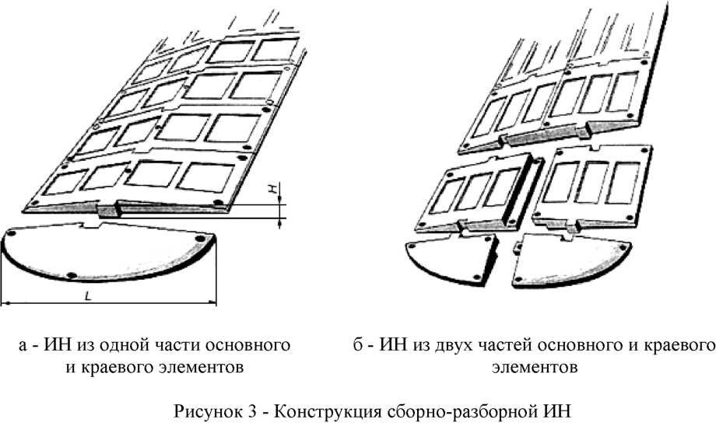

* + 1. В конструкции должна быть предусмотрена возможность монтажа и демонтажа на покрытии дороги, а также замены отдельных ее элементов и частей с использованием специального инструмента.
    2. Размеры элементов ИН следует принимать в зависимости от требуемого ограничения максимально допустимой скорости движения в соответствии с таблицей 3.

**Таблица 3**

Размеры в метрах

|  |  |  |  |  |
| --- | --- | --- | --- | --- |
| Максимально допустимая скорость движения, указываемая на знаке, км/ч | Элемент ИН | | | |
| Основной | | Краевой | |
| Длина хорды | Максимальная высота Н | Длина хорды | Максимальна я высота Н |
| 30 | От 0,50 до 0,70 включ. | От 0,05 до 0,06 включ. | От 0,50 до 0,70 включ. | От 0,05 до 0,06 включ. |
| 40 | От 0,90 до 1,10 включ. | От 0,05 до 0,06 включ. | От 0,90 до 1,10 включ. | От 0,05 до 0,06 включ. |

* + 1. Каждый элемент ИН может быть выполнен в виде однослойной или двухслойной конструкции.
    2. ИН должна иметь поверхность, обеспечивающую коэффициент сцепления в соответствии с требованиями ГОСТ Р 50597.
    3. Твердость ИН, изготовленной из эластичного материала, по Шору А, измеренная на рабочей поверхности не менее чем в пяти точках, не менее 50 мм от края, должна быть от 55 до 80 условных единиц.
  1. Для обеспечения видимости в темное время суток на поверхность ИН должны быть нанесены световозвращающие элементы, ориентированные по направлению движения транспортных средств. Площадь световозвращающих элементов должна быть не менее 15% общей площади ИН.
  2. Световозвращающие элементы выполняют из полимерных лент или иных материалов в соответствии с ГОСТ Р 51256. Значения коэффициента яркости и коэффициента световозвращения таких элементов должны соответствовать требованиям ГОСТ Р 51256 для дорог I категории и магистральных улиц непрерывного движения. При разрушении или отслаивании световозвращающих элементов, а также снижении в процессе эксплуатации их светотехнических характеристик до значений ниже нормативных, световозвращающие элементы должны быть заменены на новые.
  3. Не допускается эксплуатация ИН с отсутствующими отдельными элементами и выступающими или открытыми элементами крепежа.

В случае нарушения целостности ИН из-за потери одного или нескольких элементов оставшийся в дорожном покрытии крепеж не должен служить причиной повреждения шин.

* 1. При демонтаже ИН одновременно должны быть удалены крепежные элементы, оставшиеся отверстия на покрытии автомобильной дороги заделаны, а предупреждающие дорожные знаки и разметка ликвидированы.
  2. В комплект искусственной неровности должны входить:
* основные и краевые элементы;
* крепежные элементы;
* паспорт изделия;
* инструкция по монтажу.

1. Методы контроля искусственных неровностей
   1. Техническое состояние ИН контролируют визуально.

Контроль световозвращающих элементов - по ГОСТ Р 51256.

* 1. При осмотре ИН сборно-разборной конструкции проверяют наличие всех элементов, их состояние и плотность прилегания к покрытию дороги.
  2. При осмотре монолитной конструкции ИН проверяют отсутствие просадок, выбоин, иных повреждений. Предельные размеры повреждений покрытия проезжей части и сроки их ликвидации устанавливают в соответствии с ГОСТ Р 50597.
  3. При обнаружении какого-либо дефекта ИН срок его устранения не должен превышать трех суток.

1. Правила применения искусственных неровностей
   1. ИН устраивают на дорогах с асфальтобетонными и цементобетонными покрытиями на участках с искусственным освещением.
   2. ИН устраивают на основе анализа причин аварийности на конкретных участках дорог с учетом состава и интенсивности движения и дорожных условий

ИН устраивают:

* перед детскими и юношескими учебно-воспитательными учреждениями, детскими площадками, местами массового отдыха, стадионами, вокзалами, магазинами и другими объектами массовой концентрации пешеходов, на транспортно-пешеходных и пешеходно­ - транспортных магистральных улицах районного значения, на дорогах и улицах местного значения, на парковых дорогах и проездах [1];
* перед опасными участками дорог, на которых введено ограничение скорости движения до 40 км/ч и менее, установленное дорожным знаком 3.24 "Ограничение максимальной скорости" или 5.3.1 "Зона с ограничением максимальной скорости";
* перед въездом на территорию, обозначенную знаком 5.21 "Жилая зона";
* перед нерегулируемыми перекрестками с необеспеченной видимостью транспортных средств, приближающихся по пересекаемой дороге, на расстоянии от 30 до 50 м до дорожного знака 2.5 "Движение без остановки запрещено";
* от 10 до 15 м до начала участков дорог, являющихся участками концентрации дорожно - транспортных происшествий;
* от 10 до 15 м до наземных нерегулируемых пешеходных переходов у детских и юношеских учебно-воспитательных учреждений, детских площадок, мест массового отдыха, стадионов, вокзалов, крупных магазинов, станций метрополитена;
* с чередованием через 50 м друг от друга в зоне действия дорожного знака 1.23 "Дети".
  1. Не допускается устраивать ИН в следующих случаях:
* на дорогах федерального значения;
* на дорогах регионального значения с числом полос движения 4 и более (кроме участков, проходящих по территории городов и населенных пунктов с числом жителей более 1000 человек);
* на остановочных площадках общественного транспорта или соседних с ними полосах движения и отгонах уширений проезжей части;
* на мостах, путепроводах, эстакадах, в транспортных тоннелях и проездах под мостами;
* на расстоянии менее 100 м от железнодорожных переездов;
* на магистральных дорогах скоростного движения в городах и магистральных улицах общегородского значения непрерывного движения [2];
* на подъездах к больницам, станциям скорой медицинской помощи, пожарным станциям, автобусным и троллейбусным паркам, гаражам и площадкам для стоянки автомобилей аварийных служб и другим объектам сосредоточения специальных транспортных средств;
* над смотровыми колодцами подземных коммуникаций.
  1. Допускается совмещение ИН монолитной конструкции трапециевидного профиля с наземными нерегулируемыми пешеходными переходами вблизи детских и юношеских учебно-воспитательных учреждений, детских площадок на улицах местного значения в жилых кварталах городов с обеспечением прохода пешеходов по центральной горизонтальной площадке ИН шириной не менее 4 м при условии ограничения движения пешеходов по наклонному участку возвышающегося пешеходного перехода с помощью ограждений.
  2. Уменьшение высоты монолитной искусственной неровности до нуля к лотку, расположенному вдоль бордюрного камня (см. рисунки 2а, в), принимают с уклоном 1:6 на приподнятых пешеходных переходах и 1:4 - в остальных случаях.
  3. Допускается обеспечивать отвод воды у монолитной ИН без уменьшения ее высоты (см. рисунки 2б, г) при наличии дождеприемных колодцев, сооружаемых у ИН с каждой стороны улицы (при продольном уклоне лотка менее 5+) или с одной (верховой) стороны улицы (при продольном уклоне лотка 3+ и более).
  4. ИН устраивают на участках дорог с обеспеченным нормативным расстоянием видимости поверхности дороги в соответствии с ГОСТ Р 52399 с максимальным приближением к имеющимся мачтам искусственного освещения, а в необходимых случаях и с установкой около ИН новых опор наружного освещения. Уровень освещенности проезжей части на таких участках должен быть не менее 10 лк.
  5. Протяженность участка дороги с принудительным ограничением максимально допустимой скорости движения не должна превышать значений, указанных в таблице 4, а общее число ИН на таком участке дороги не должно быть более пяти.

Таблица 4

|  |  |
| --- | --- |
| Максимально допустимая скорость движения, км/ч | Расстояние между осями ИН, м |
| 20 | От 35 до 60 включ. |
| 30 | От 60 до 80 включ. |
| 40 | От 80 до 125 включ. |

1. Оборудование техническими средствами организации дорожного движения участков дорог с искусственными неровностями
   1. Участки дорог, на которых устроены ИН, следует оборудовать дорожными знаками и дорожной разметкой в соответствии с ГОСТ Р 52289, ГОСТ Р 52290 и ГОСТ Р 51256.
   2. Перед ИН на ближней границе ее или разметки устанавливают дорожные знаки 1.17 "Искусственная неровность" и 5.20 "Искусственная неровность".
   3. Предупреждение водителей о нескольких последовательно расположенных искусственных неровностях обеспечивается применением таблички 8.2.1 "Зона действия", установленной совместно с предупреждающим дорожным знаком 1.17 "Искусственная неровность".
   4. Если на участке дороги выбраны размеры ИН для максимально допустимой скорости движения, отличающейся от скорости движения на предшествующем участке дороги на 20 км/ч и более, применяют ступенчатое ограничение скорости с последовательной установкой знаков 3.24 "Ограничение максимальной скорости" в соответствии с требованиями ГОСТ Р 52289.
   5. В случае применения различных конструкций ИН линии разметки на дорожное покрытие и на бордюрный камень наносят в соответствии с рисунком 4.

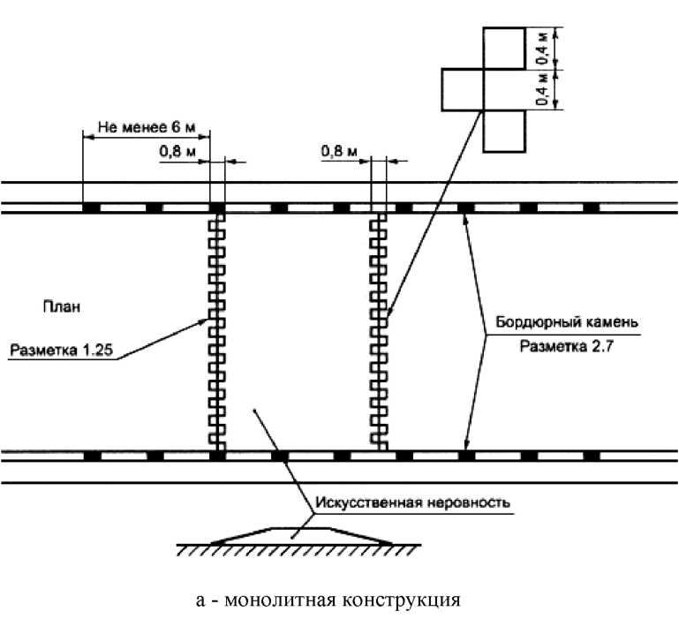

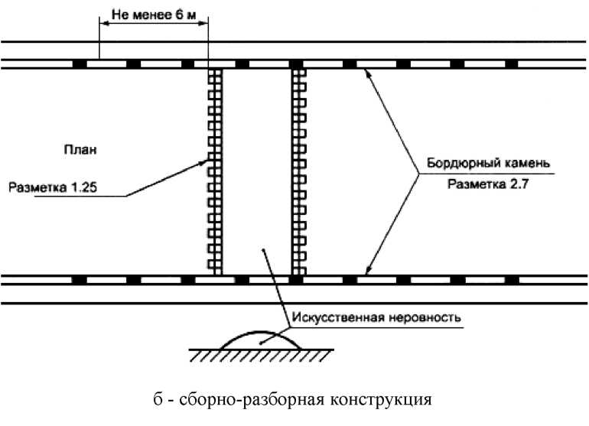



Рисунок 4 - Пример нанесения разметки 1.25 и 2.7 при устройстве ИН

При необходимости устройства возвышающегося наземного пешеходного перехода, совмещенного с ИН, нанесение линии разметки наносят в соответствии с рисунком 5.

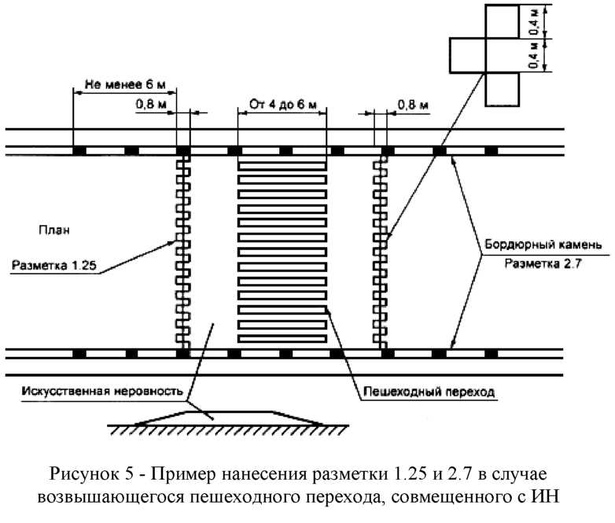

Библиография

1. СНиП 2.07.01-89 Градостроительство. Планировка и застройка городских и сельских поселений
2. СНиП 2.05.02-85 Автомобильные дороги

Национальный стандарт РФ

ГОСТ Р 52289-2004

"Технические средства организации дорожного движения. Правила применения дорожных знаков, разметки, светофоров, дорожных ограждений и направляющих устройств"

(утв. приказом Федерального агентства по техническому регулированию и метрологии от 15 декабря 2004 г. 120-ст)

(с изменениями от 8 декабря 2005 г.)

Национальный стандарт РФ

Технические средства организации дорожного движения

ИСКУССТВЕННЫЕ НЕРОВНОСТИ

Общие технические требования. Правила применения

ОКС 93.080.30

ОКП 52 1000

Дата введения 2008-01-01

Предисловие

Цели и принципы стандартизации в Российской Федерации установлены Федеральным законом от 27 декабря 2002 г. N 184-ФЗ "О техническом регулировании", а правила применения национальных стандартов Российской Федерации - ГОСТ Р 1.0-2004 "Стандартизация в Российской Федерации. Основные положения"

Сведения о стандарте

1. РАЗРАБОТАН Федеральным государственным унитарным предприятием "РОСДОРНИИ" (ФГУП "РОСДОРНИИ") по заказу Федерального дорожного агентства
2. ВНЕСЕН Техническим комитетом по стандартизации ТК 278 "Безопасность дорожного движения" и Техническим комитетом по стандартизации ТК 418 "Дорожное хозяйство"
3. УТВЕРЖДЕН И ВВЕДЕН В ДЕЙСТВИЕ Приказом Федерального агентства по техническому регулированию и метрологии от 11 декабря 2006 г. N 295 -ст

**Проект**

**«Формирование у детей дошкольного возраста основ безопасности жизнедеятельности в рамках ознакомления с правилами дорожного движения».**

На базе МДОУ «Детский сад №23» разработан и реализуется проект «Формирование у детей дошкольного возраста основ безопасности жизнедеятельности в рамках ознакомления с правилами дорожного движения».

**Цель**: создание условий для усвоения и закрепления знаний и навыков безопасного осознанного поведения на улицах города у детей дошкольного возраста и их родителей.

**Задачи:**

1. Обобщить и расширить знания детей о правилах дорожного движения.

2. Оптимизировать работу с родителями детей по изучению и закреплению знаний о правилах дорожного движения с помощью разнообразных методов и приемов.

3. Формировать сознательное отношение к соблюдению правил дорожного движения.

4.Создать кружок «Дорожная азбука».

5. Выработать систему воспитательно-образовательной работы. 6. Создать  организационно-педагогические условия для  реализации единой линии развития ребенка на этапах дошкольного и начального школьного детства.

7. Установить прочные связи с ГИБДД на муниципальном и региональном уровнях.

**Сроки реализации проекта**: 2014г.-2016г.

**Целевые участники**:

- дети дошкольного возраста,

- педагоги,

-родители,

-инспектор ГИБДД,

- учащиеся и педагоги школы.

**МЕТОДЫ РЕАЛИЗАЦИИ ПРОЕКТА.**

Всю работу, предшествующую созданию проекта по ознакомлению детей дошкольного возраста с правилами дорожного движения можно разделить на несколько этапов:

1. Анализ семейного воспитания по данному вопросу (индивидуальные беседы и анкетирование родителей).
2. Уточнение представлений детей о правилах дорожного движения, т.е. их личный опыт, на который можно опереться (проведение первичной диагностики)
3. Изучение литературных источников по вопросам ознакомления детей с правилами дорожного движения (Приложение 1).

**Проект реализуется по пяти направлениям:**

1. Совместная деятельность с детьми (Приложение 4).
2. Взаимодействие с родителями (Приложение 5).

3.Взаимодействие с областным ГИБДД.

4.Взаимодействие со школой (Приложение).

5.Взаимодействие с другими дошкольными учреждениями.

**Совместная деятельность с детьми включает восемь блоков**.

1. Транспорт.
2. Улица.
3. Движение транспорта и пешеходов.
4. Регулируемый пешеходный переход. Светофор.
5. Нерегулируемый пешеходный переход. Дорожные знаки.
6. Правила поведения в транспорте.
7. Велосипед, самокат.
8. Загородная дорога.

Реализация каждого блока предполагает выполнение алгоритма (Приложение 6).

У детей дошкольного возраста небольшой багаж знаний о правилах поведения в дорожно-транспортных ситуациях, поэтому каждый блок начинается с занятий познавательного цикла («По сигналу светофора», «Если на улице нет светофора...», «Бегут машины в ряд...»). Чтобы занятия проходили интересно и продуктивно, в гости приходит Светофорик, который знакомит с правилами дорожного движения, рассказывает о ситуациях на дорогах и вместе с детьми ищет выход из сложившихся ситуации, зебра приносит задания, помогающие закрепить знания и умения детей.

Теоретические знания подкрепляются продуктивной деятельностью (рисованием, аппликацией, ручным трудом, пространственным моделированием), а затем реализуются в самостоятельной деятельности и повседневной жизни за пределами ДОУ.

Большое внимание уделяется игровой деятельности, которая помимо дидактических игр включает в себя строительные, подвижные, сюжетно-ролевые и игры-фантазии. По окончании каждого специально организованного занятия дети попадают в предметно-развивающую среду группы, где могут применить полученные навыки в игровой деятельности: играх-тренингах, дидактических, подвижных и сюжетно-ролевых играх.

Для закрепления знаний используются экскурсии, целевые прогулки, наблюдения, беседы, чтение художественной литературы, организуются вечера досуга и инсценировки художественных произведений, разыгрывание дорожных ситуаций.

Совместно с родителями воспитанников проводятся выставки рисунковиконкурсы на изготовление дорожно-транспортных макетов

Важное значение в реализации проекта имеет **взаимодействие с родителями** воспитанников. Пример родителей — один из основных факторов успешного воспитания у детей навыков безопасного поведения на улице. Одно неправильное действие родителей на глазах у ребенка или вместе с ним могут перечеркнуть все словесные предостережения. Поэтому с родителями проводится просветительская деятельность, разработан ряд мероприятий для родителей и совместных для родителей и детей.

Работа с родителями по формированию у детей навыков безопасного поведения на улицах и дорогах включает следующие мероприятия:

– изготовление стендов с наглядной информацией;

– заочные и очные консультации;

– участие родителей в укреплении материально-технической базы ДОУ;

– выпуск буклетов;

– тематические родительские собрания;

– обучающие семинары с участием инспектора ГИБДД;

– семейные конкурсы;

– анкетирование;

– совместная детско-родительская досуговая деятельность.

**Взаимодействие с областным ГИБДД включает в себя следующие мероприятия**:

- разработка перспективного плана работы ; - ежемесячные занятия с инспекторами ГИБДД по пропаганде безопасного поведения на дорогах, - анкетирование; - изготовление стендов с наглядной информации;

- обучающие консультации и семинары для родителей и педагогов; - проведение совместных праздников, досугов и развлечений; - разработка совместных проектов;

- распространение опыта работы через печатные издания и СМИ.

**Взаимодействие со школой включает в себя** (Приложение):

- разработка перспективного плана работы; - анкетирование; - обучающие консультации и семинары для родителей и педагогов; - проведение совместных праздников, досугов и развлечений; - разработка совместных проектов.

**Блок взаимодействие с другими дошкольными учреждениями включает в себя**:

-консультации; - семинары; - круглые столы; - распространение опыта работы через печатные издания и СМИ.

**ОЖИДАЕМЫЕ РЕЗУЛЬТАТЫ**

– создание достаточных условий для организации деятельности ДОУ по охране и безопасности жизни детей;

– установление прочных связи с ГИБДД;

– разработка и апробация перспективного плана работы с детьми и родителями в рамках ознакомления с ПДД;

– разработка критериев оценки знаний и умений детей в рамках ознакомления с правилами дорожного движения;

-укрепление связей со школой.

**ОЦЕНКА КАЧЕСТВА РЕАЛИЗАЦИИ ПРОЕКТА.**

Для того чтобы установить уровень полученных детьми знаний разработаны критерии оценки знаний и уменийв форме вопросника (Приложение 7) детей в рамках проведения проекта:

1. Уровень сформированной представлений

– о транспортных средствах;

– об улице (виды перекрестков);

– о правилах перехода проезжей части.

2. Знание дорожных знаков:

– предупреждающих;

– запрещающих;

– информационно-указательных;

– знаков сервиса.

1. Уровень культуры поведения детей

– на улице;

– в транспорте.

4. Знание правил поведения на железной дороге.

**РЕСУРСНОЕ ОБЕСПЕЧЕНИЕ ПРОЕКТА.**

1. Нормативно-правовое:

– инструкция Департамента здравоохранения «Об организации экстренной медицинской помощи детям, пострадавшим в дорожно-транспортных происшествиях» от 17.11.95 г.

– приказ Минобразования РФ № 354 от 09.07.96 г. «О повышении безопасности дорожного движения детей и учащихся России».

– закон РФ «О безопасности дорожного движения», ст. 29.

– федеральная целевая программа «Повышение безопасности дорожного движения в 2006—2012 гг.».

1. Информационное:

– мультимедийные презентации,

– информация в СМИ

1. Организационное:

– сотрудничество с управлением ГИБДД,

– работа по управлению деятельностью участников проекта.

1. Материально-техническое:

– уголок безопасности в групповых помещениях;

– дорожно-транспортная площадка;

– выносные макеты дорожно-транспортных средств;

– игротека (Приложение 2);

– методические и дидактические пособия, картотека.

1. Методическое:

– теоретическая и методическая литература,

– периодическая печать,

– материалы по передовому педагогическому опыту.

1. Кадровое (в проекте участвуют):

– дети дошкольного возраста,

– родители воспитанников,

– воспитатели групп,

– старший воспитатель,

– музыкальный руководитель,

– инструктор по физическому воспитанию,

– инспектор ГИБДД,

-учащиеся школы,

- педагоги школы.

7.Предполагаемые источники финансирования:

– бюджетные средства ДОУ,

– спонсорские и изыскиваемые родительским комитетом групп.

На родительском собрании утверждается смета проекта (Приложение)

**Сроки реализации проекта**: два года – 2014/2015 уч. г. и 2015/2016 уч. г.